1．常温下，下列溶液中的微粒浓度关系不正确的是( )
A．醋酸溶液加水稀释时，、均增大
B．HClO与HF的混合溶液中c(H＋)＝

C．等浓度、等体积的Na₂S溶液与HCl溶液混合，所得溶液中：2c(S^{2－})＋c(HS－)＋c(OH－)＝c(Na＋)＋c(H＋)
D．向0.1 mol·L^{－1}NH₄HSO₄溶液中滴加NaOH溶液至溶液恰好呈中性：c(Na＋)>c(SO)>c(NH)>c(OH－)＝c(H＋)
解析：选C 醋酸溶液加水稀释时，c(CH₃COO－)减小，＝，稀释时K_{a}(CH₃COOH)不变，c(CH₃COO－)减小，故增大，无限稀释时，c(H＋)接近10^{－7}mol·L^{－1}，而c(CH₃COO－)减小，故增大，A项正确；根据电荷守恒，HClO与HF的混合溶液中c(H＋)＝c(ClO－)＋c(F－)＋c(OH－)，根据K_{a}(HClO)＝、K_{a}(HF)＝，则c(H＋)＝＋＋，c²(H＋)＝K_{a}(HClO)·c(HClO)＋K_{a}(HF)·c(HF)＋c(H＋)·c(OH－)，故c(H＋)＝，B项正确；两溶液混合后得到等物质的量的NaHS、NaCl的混合溶液，根据电荷守恒，有2c(S^{2－})＋c(HS－)＋c(Cl－)＋c(OH－)＝c(Na＋)＋c(H＋)，C项错误；根据电荷守恒，c(Na＋)＋c(NH)＋c(H＋)＝2c(SO)＋c(OH－)，溶液呈中性，c(OH－)＝c(H＋)，则c(Na＋)＋c(NH)＝2c(SO)，由物料守恒可知c(NH)<c(SO)，则c(Na＋)>c(SO)，故c(Na＋)>c(SO)>c(NH)>c(OH－)＝c(H＋)，D项正确。
2．(2019·宣城模拟)t ℃时，将0.200 mol·L^{－1}的某一元酸HA与0.200 mol·L^{－1}的NaOH溶液等体积混合，充分反应后所得溶液中部分离子浓度如下表。下列说法中正确的是( )
微粒 | H＋ | Na＋ | A－
浓度/(mol·L^{－1}) | 2.50×10^{－10} | 0.100 | 9.92×10^{－2}
A．所得溶液中：c(Na＋)>c(A－)>c(HA)>c(OH－)
B．t ℃时，水的离子积K_{W}＝1.0×10^{－13}
C．t ℃时，一元酸HA的电离常数K＝3.10×10^{－7}
D．t ℃时，0.100 mol·L^{－1}NaA溶液中A－的水解率为0.80%
解析：选D t ℃时，将0.200 mol·L^{－1}的某一元酸HA与0.200 mol·L^{－1}的NaOH溶液等体积混合，则起始时c(HA)＝0.100 mol·L^{－1}，c(NaOH)＝0.100 mol·L^{－1}，HA与NaOH发生反应NaOH＋HA===NaA＋H₂O，反应恰好生成0.1 mol·L^{－1}的NaA，根据物料守恒，c(HA)＋c(A－)＝0.1 mol·L^{－1}，已知c(A－)＝9.92×10^{－2} mol·L^{－1}，则c(HA)＝0.1 mol·L^{－1}－9.92×10^{－2}mol·L^{－1}＝8×10^{－4}mol·L^{－1}，c(Na＋)＝0.1 mol·L^{－1}，已知c(H＋)＝2.50×10^{－10} mol·L^{－1}，根据电荷守恒，c(Na＋)＋c(H＋)＝c(OH－)＋c(A－)，则c(OH－)＝0.1 mol·L^{－1}＋2.50 ×10^{－10}mol·L^{－1}－9.92×10^{－2}mol·L^{－1}>8×10^{－4} mol·L^{－1}，A错；K_{W}＝c(H＋)·c(OH－)>2×10^{－13}，B错；K＝＝3.1×10^{－8}，C错。
3．下列叙述正确的是( )
A．0.1 mol·L^{－1}pH为4的NaHB溶液中：
c(HB－)>c(H₂B)>c(B^{2－})
B．常温下，pH＝2的CH₃COOH溶液和H₂SO₄溶液、pH＝12的氨水和NaOH溶液，四种溶液中由水电离出的c(H＋)不相等
C．常温下将浓度为0.1 mol·L^{－1}的HF溶液加水不断稀释，溶液中的值始终保持增大
D．常温下0.1 mol·L^{－1}的下列溶液①NH₄Fe(SO₄)₂ ②NH₄Cl ③NH₃·H₂O ④CH₃COONH₄中：c(NH)由大到小的顺序是②>①>④>③
解析：选C NaHB溶液的pH＝4，说明HB－电离程度大于水解程度，则c(B^{2－})>c(H₂B)，A错误；pH＝2的CH₃COOH溶液和H₂SO₄溶液、pH＝12的氨水和NaOH溶液，酸溶液中H＋、碱溶液中OH－浓度相等，水中存在H₂OH＋＋OH－，等浓度H＋或OH－对水的电离程度影响相同，则四种溶液中由水电离出的c(H＋)相等，B错误；常温下将浓度为0.1 mol·L^{－1}的HF溶液加水不断稀释，溶液中n(H＋)增大，n(HF)减小，则增大，又＝，所以溶液中的值始终保持增大，C正确；NH₄Fe(SO₄)₂中NH和Fe^{2＋}都水解呈酸性，相互抑制c(NH)：①>②，一水合氨是弱电解质，醋酸铵中水解相互促进，因此D错误。
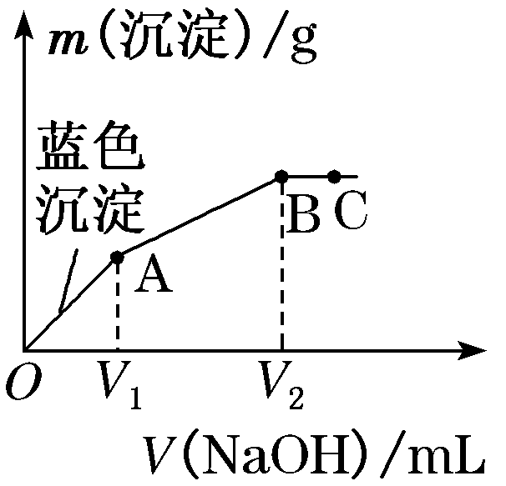
4.向含MgCl₂和CuCl₂的溶液中逐滴加入0.1 mol·L^{－1}的NaOH溶液，沉淀的质量与加入NaOH溶液体积的关系如图所示，已知V₂＝3V₁，下列说法正确的是( )
A．原溶液中2c(MgCl₂)＝c(CuCl₂)
B．该实验不能证明K_{sp}[Cu(OH)₂]<K_{sp}[Mg(OH)₂]
C．水的电离程度：A>B>C
D．若向Mg(OH)₂悬浊液中加入CuCl₂溶液，一定会有Cu(OH)₂生成
解析：选C 由题图可知，先生成的蓝色沉淀为Cu(OH)₂，后生成的沉淀为Mg(OH)₂，V₂＝3V₁，说明n[Mg(OH)₂]＝2n[Cu(OH)₂]，故原溶液中c(MgCl₂)＝2c(CuCl₂)，A项错误；CuCl₂的物质的量浓度小且Cu^{2＋}先沉淀，说明Cu(OH)₂的K_{sp}比Mg(OH)₂的K_{sp}小，B项错误；A点溶液中的溶质为NaCl和MgCl₂，B点溶液中的溶质为NaCl，C点溶液中的溶质为NaCl和NaOH，镁离子水解促进水的电离，NaOH电离出的OH－抑制水的电离，NaCl对水的电离无影响，故水的电离程度：A>B>C，C项正确；若要生成Cu(OH)₂沉淀，则必须满足c(Cu^{2＋})·c²(OH－)>K_{sp}[Cu(OH)₂]，题中未给出相关离子的浓度，故无法判断是否生成Cu(OH)₂沉淀，D项错误。
5．(2019·唐山模拟)下列说法错误的是( )
A．0.1 mol·L^{－1}的Na₂CO₃溶液加适量水稀释后，溶液中变大
B．若使Na₂S溶液中接近于2∶1，可加入适量的KOH固体
C．25 ℃时，浓度均为0.1 mol·L^{－1} NaOH和NH₃·H₂O混合溶液中c(OH－)>c(Na＋)＝c(NH₃·H₂O)
D．0.2 mol·L^{－1} CH₃COOH溶液与0.1 mol·L^{－1} NaOH溶液等体积混合：2c(H＋)－2c(OH－)＝c(CH₃COO－)－c(CH₃COOH)
解析：选C Na₂CO₃溶液加适量水稀释后，促进水解，所以n(OH－)变大，n(CO)减小，所以溶液中变大，则变大，A正确；加入适量的KOH固体，水解平衡向着逆向移动，使得S^{2－}的物质的量增大，而钠离子的物质的量不变，从而可使Na₂S溶液中接近于2∶1，B正确；混合溶液中，NH₃·H₂O电离，故c(Na＋)>c(NH₃·H₂O)，C错误；0.2 mol·L^{－1} CH₃COOH溶液与0.1 mol·L^{－1} NaOH溶液等体积混合后，得到等物质的量浓度的醋酸和醋酸钠的混合溶液，根据物料守恒：2c(Na＋)＝c(CH₃COO－)＋c(CH₃COOH)，根据电荷守恒：c(Na＋)＋c(H＋)＝c(CH₃COO－)＋c(OH－)，因此可得：2c(H＋)－2c(OH－)＝c(CH₃COO－)－c(CH₃COOH)，D正确。
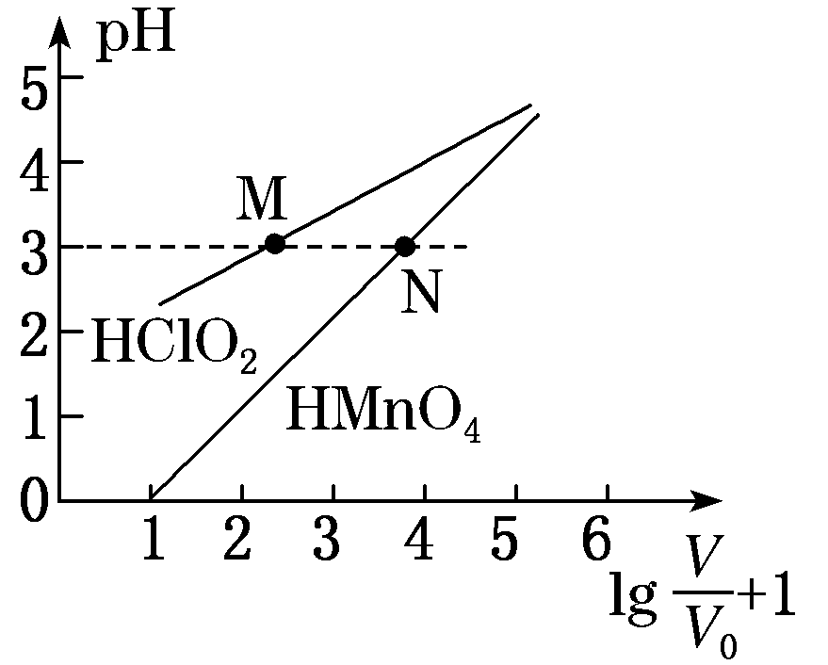
6.(2019·定远模拟)常温时，1 mol·L^{－1}的HClO₂和1 mol·L^{－1}的HMnO₄两种酸溶液，起始时的体积均为V₀，分别向两溶液中加水进行稀释，稀释后溶液体积为V，所得曲线如图所示。下列说法正确的是( )
A．稀释前分别用1 mol·L^{－1}的NaOH溶液中和，消耗的NaOH溶液体积：HMnO₄>HClO₂
B．当稀释至pH均为3时，溶液中c(ClO)>c(MnO)
C．在0≤pH≤5时，HMnO₄溶液满足pH＝lg
D．常温下，浓度均为0.1 mol·L^{－1}的NaClO₂和NaMnO₄溶液的pH：NaMnO₄>NaClO₂
解析：选C 常温时，1 mol·L^{－1}的HClO₂和1 mol·L^{－1}的HMnO₄两种酸溶液，起始时的体积均为V₀，稀释前分别用1 mol·L^{－1}的NaOH溶液中和，消耗的NaOH溶液体积相同，A错误；当稀释至pH均为3时，两溶液中均存在电荷守恒，c(H＋)＝c(OH－)＋c(ClO)，c(H＋)＝c(OH－)＋c(MnO)，溶液中c(ClO)＝c(MnO)，B错误；由图中lg ＋1＝1时，1 mol·L^{－1} HMnO₄中c(H＋)＝1 mol·L^{－1}，说明HMnO₄为强酸，在0≤pH≤5时，HMnO₄溶液满足pH＝lg ，C正确；常温下，NaClO₂的水解能力强，浓度均为0.1 mol·L^{－1}的NaClO₂和NaMnO₄溶液的pH：NaMnO₄<NaClO₂，D错误。
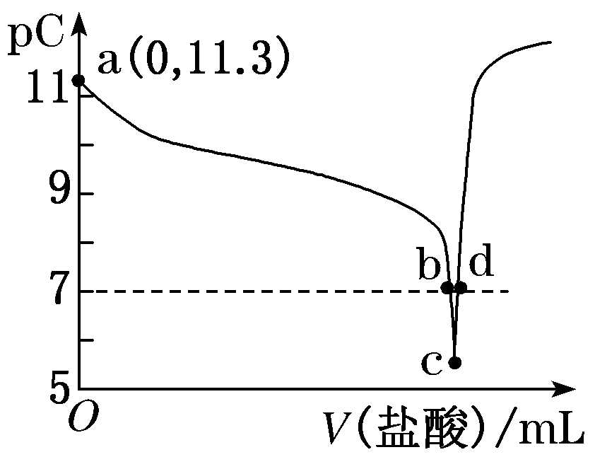
7.在常温下，向一定量的0.1 mol·L^{－1}一元碱(BOH)溶液中逐滴加入一定浓度的盐酸。溶液中由水电离出的氢离子浓度的负对数[用pC表示，pC＝－lg c_{水}(H＋)]与加入盐酸体积的关系如图所示。下列说法错误的是( )
A．该一元碱为弱碱且K_{b}的数量级为10^{－5}
B．b点溶液呈中性
C．c点到d点的溶液中：c(BOH)＋c(OH－)>c(H＋)
D．c点溶液中水的电离程度最大，且c(B＋)<c(Cl－)
解析：选C 选项A，根据图中a点可知起始时BOH溶液中c_{水}(H＋)＝10^{－11.3}mol·L^{－1}，则0.1 mol·L^{－1}BOH溶液中c(OH－)＝10^{－2.7}mol·L^{－1}，故该一元碱为弱碱，根据BOHB＋＋OH－得K_{b}＝≈＝10^{－4.4}，则K_{b}的数量级为10^{－5}，正确；选项B，b点溶液中溶质是BOH和BCl，由c_{水}(H＋)＝10^{－7}mol·L^{－1}，可知b点溶液呈中性，正确；选项C，c点到d点间(不包括c点)的溶液中溶质为BCl和HCl，设c(BCl)＝x mol·L^{－1}，c(HCl)＝y mol·L^{－1}，根据电荷守恒得c(OH－)＋c(Cl－)＝c(H＋)＋c(B＋)，根据物料守恒得c(BOH)＋c(B＋)＝x mol·L^{－1}，c(Cl－)＝(x＋y)mol·L^{－1}，则c(OH－)＋c(Cl－)＝c(H＋)＋x mol·L^{－1}－c(BOH)，即c(H＋)＝c(BOH)＋c(OH－)＋y mol·L^{－1}，错误；选项D，c点溶液的溶质是BCl，水的电离程度最大，且c(B＋)<c(Cl－)，正确。
8．(2020届·河南名校联考)常温下，浓度均为c₀、体积均为V₀的MOH和ROH两种碱液分别加水稀释至体积为V，溶液pH随lg的变化如图甲所示；当pH＝b时，两曲线出现交叉点x，如图乙所示。下列叙述正确的是( )
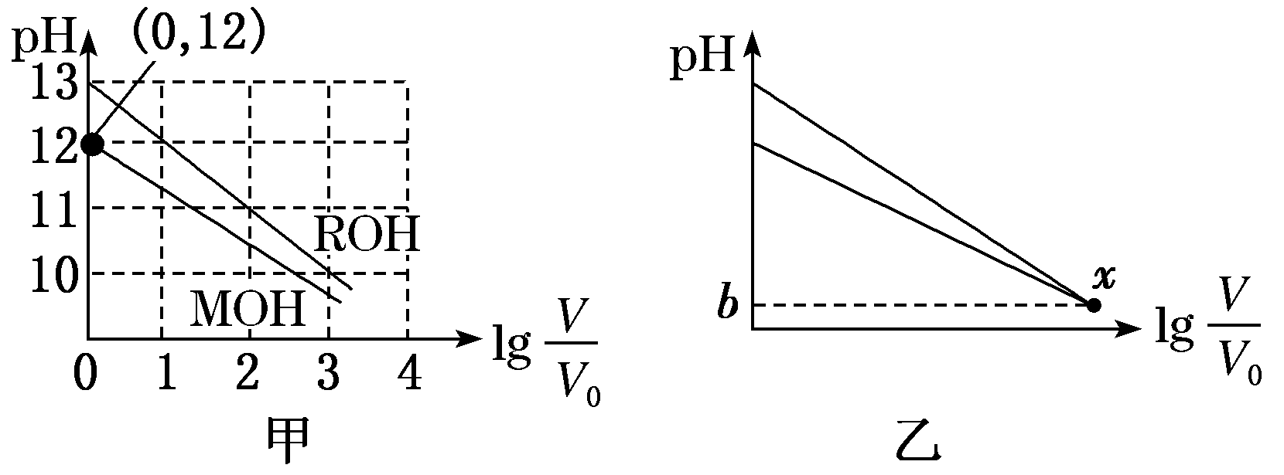
A．c₀、V₀均不能确定其数值大小
B．电离常数K_{b}(MOH)≈1.1×10^{－4}
C．x点处两种溶液中水的电离程度相等
D．lg 相同时，将两种溶液同时升高相同的温度，则增大
解析：选C 选项A，通过图甲中两种碱溶液的曲线变化可知，ROH为强碱，MOH为弱碱，常温下，浓度为c₀的ROH溶液的pH＝13，故其初始浓度为0.1 mol·L^{－1}，即c₀＝0.1 mol·L^{－1}，错误。选项B，K_{b}(MOH)＝＝＝≈1.1×10^{－3}，错误。选项C，x点处两种溶液的pH相等，均为b，故水电离出的c(H＋)均为10^{－b}mol·L^{－1}，正确。选项D，升温可促进弱电解质的电离，故lg相同时，升温，c(R＋)不变，c(M＋)增大，则减小，错误。
9．(2019·陕西名校联考)25 ℃时，将0.1 mol NaOH固体加入1.0 L x mol·L^{－1}CH₃COOH溶液中(忽略溶液体积、温度变化)，充分反应后向混合液中加入CH₃COOH或CH₃COONa固体，溶液pH的变化如图。下列叙述正确的是( )
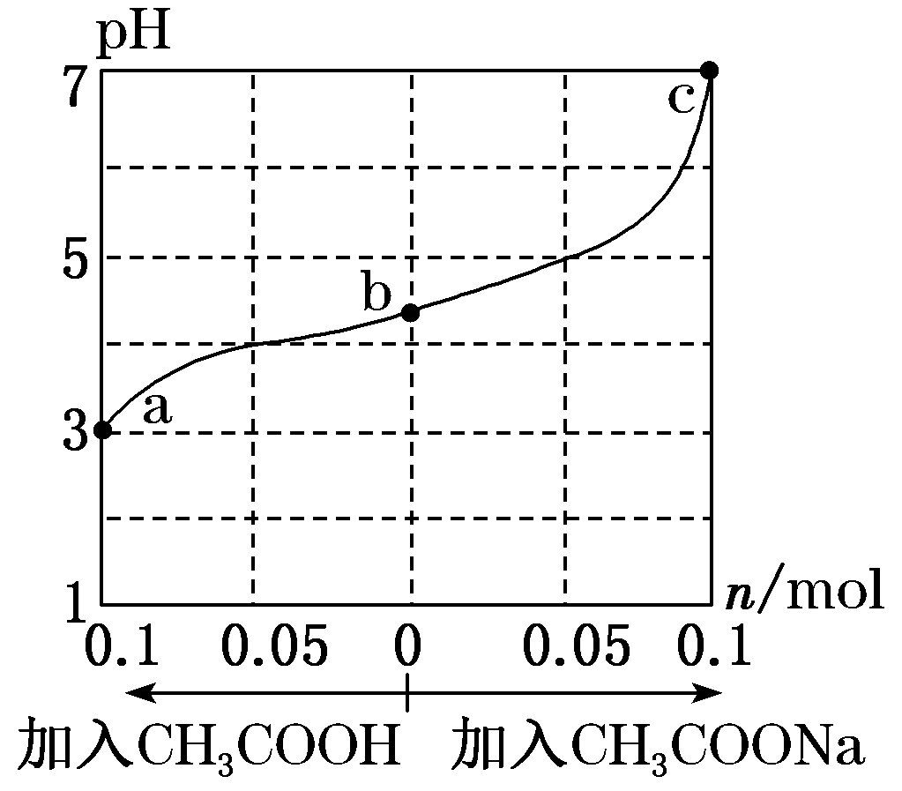
A．c点对应的溶液中c(Na＋)>c(CH₃COO－)
B．从b点对应溶液到a点对应溶液的过程中减小
C．a、b、c点对应的溶液中，水的电离程度：a>b>c
D．a、b、c点对应的溶液中，K_{a}(CH₃COOH)均为×10^{－7}
解析：选B c点对应的溶液呈中性，c(H＋)＝c(OH－)，根据电荷守恒知c(Na＋)＝c(CH₃COO－)，A错误；从b点对应溶液到a点对应溶液的过程中，温度不变，K_{a}(CH₃COOH)＝＝，＝，c(CH₃COOH)增大，不变，则减小，又c(Na＋)不变，故减小，B正确；CH₃COO－增多，水解平衡右移，水的电离程度增大，则a、b、c点对应的溶液中，水的电离程度：c>b>a，C错误；温度一定，电离平衡常数一定，c点时有c(Na＋)＋c(H＋)＝c(CH₃COO－)＋c(OH－)，又溶液的pH＝7，则c(H＋)＝c(OH－)＝10^{－7}mol·L^{－1}，c(Na＋)＝c(CH₃COO－)＝0.2 mol·L^{－1}，K_{a}(CH₃COOH)＝＝＝×10^{－7}，D错误。
10．(2019·四川名校联考)已知：p＝－lg。室温下，向0.10 mol·L^{－1} HX溶液中滴加0.10 mol·L^{－1}NaOH溶液，溶液pH随p变化关系如图。下列说法不正确的是( )
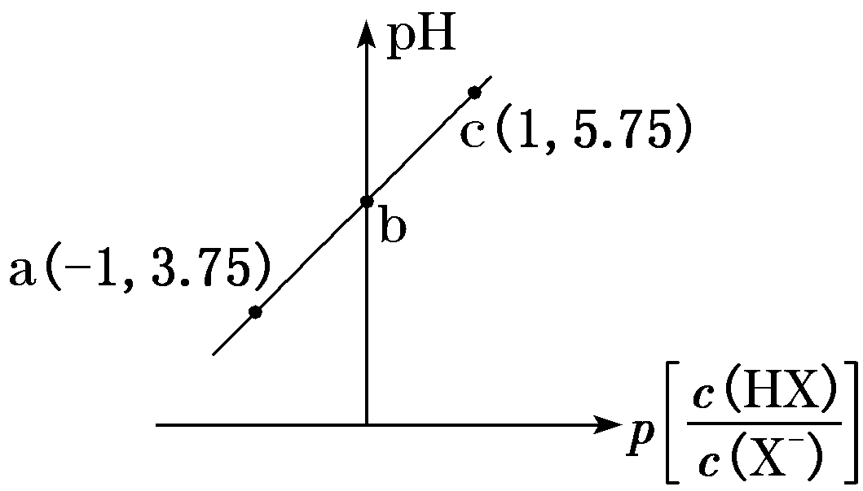
A．溶液中水的电离程度：a<b<c
B．图中b点坐标为(0,4.75)
C．c点溶液中：c(Na＋)＝10c(HX)
D．室温下HX的电离常数为10^{－4.75}
解析：选C 电离常数只受温度的影响，因此用a或c点进行判断，用a点进行分析，＝10^{－1}，c(H＋)＝10^{－3.75} mol·L^{－1}，HX的电离常数的表达式K_{a}＝，代入数值，K_{a}＝10^{－4.75}，B、D正确；由于a、b、c均为酸性溶液，因此溶质均为“HX和NaX”，不可能是NaX或NaX和NaOH，pH<7说明HX的电离程度大于X－的水解程度，即只考虑HX电离产生H＋对水的抑制作用，pH：a<b<c，则水的电离程度：a<b<c，A正确。
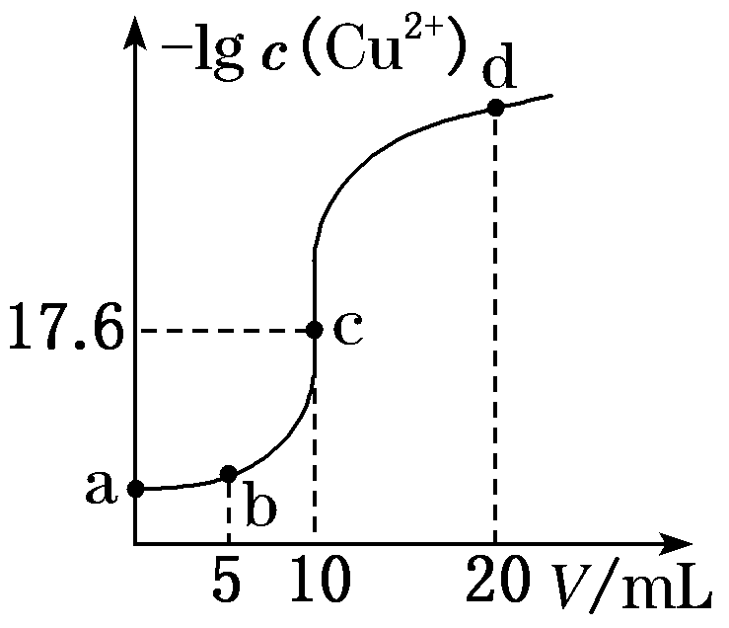
11.(2019·河南八市联考)常温下，向10 mL 0.1 mol·L^{－1}的CuCl₂溶液中滴加0.1 mol·L^{－1}的Na₂S溶液，滴加过程中溶液中－lg c(Cu^{2＋})随滴入的Na₂S溶液体积的变化如图所示(忽略滴加过程中的温度变化和溶液体积变化)。下列叙述正确的是( )
A．常温下K_{sp}(CuS)的数量级为10^{－35}
B．c点溶液中水的电离程度大于a点和d点溶液
C．b点溶液中c(Na＋)＝2c(Cl－)
D．d点溶液中c(Na＋)>c(Cl－)>c(S^{2－})>c(OH－)>c(H＋)
解析：选D 根据图像V＝10 mL时，二者恰好完全反应生成CuS沉淀，CuSCu^{2＋}＋S^{2－}，平衡时，c(Cu^{2＋})＝c(S^{2－})＝10^{－17.6}mol·L^{－1}，则K_{sp}(CuS)＝c(Cu^{2＋})c(S^{2－})＝10^{－17.6}mol·L^{－1}×10^{－17.6}mol·L^{－1}＝10^{－35.2} mol²·L^{－2}，K_{sp}(CuS)的数量级为10^{－36}，A错误；Cu^{2＋}单独存在或S^{2－}单独存在均会水解，水解促进水的电离，c点时恰好形成CuS沉淀，溶液中含有氯化钠，此时水的电离程度最小，c点溶液中水的电离程度小于a点和d点溶液，B错误；根据图像，b点时钠离子的物质的量为0.1 mol·L^{－1}×0.005 L×2＝0.001 mol，氯离子的物质的量为0.1 mol·L^{－1}×0.01 L×2＝0.002 mol，则c(Cl－)＝2c(Na＋)，C错误；d点溶液中NaCl和Na₂S的浓度之比为2∶1，且溶液显碱性，因此c(Na＋)>c(Cl－)>c(S^{2－})>c(OH－)>c(H＋)，D正确。
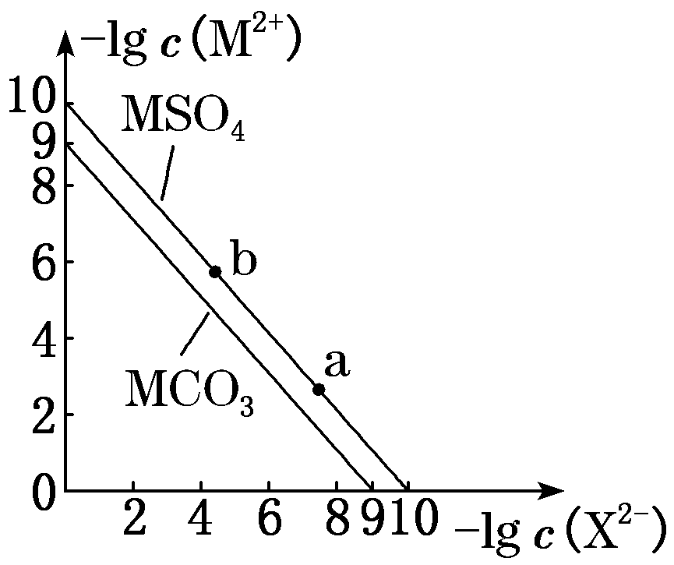
12.(2019·山西名校联考)某温度下两种难溶性盐的沉淀溶解平衡曲线如图所示，图中X^{2－}表示CO、SO，且MSO₄不溶于酸，下列有关说法错误的是( )
A．MSO₄的饱和溶液中c(M^{2＋})＝1×10^{－5}mol·L^{－1}
B．MCO₃(s)＋SO(aq)MSO₄(s)＋CO(aq)的平衡常数K为10
C．用盐酸和浓Na₂CO₃溶液有可能将MSO₄转化为MCl₂
D．向a点含MSO₄的分散系中加入M(NO₃)₂固体后，体系有可能转化为b点的分散系
解析：选D 由题图知，当c(M^{2＋})＝1 mol·L^{－1}时，c(CO)＝1×10^{－9}mol·L^{－1}，c(SO)＝1×10^{－10}mol·L^{－1}，由此可求出K_{sp}(MCO₃)＝1×10^{－9}，K_{sp}(MSO₄)＝1×10^{－10}。选项A，MSO₄的饱和溶液中，c(M^{2＋})·c(SO)＝K_{sp}(MSO₄)＝1×10^{－10}，c(M^{2＋})＝1×10^{－5}mol·L^{－1}，正确；选项B，K＝＝＝＝10，正确；选项C，由于两种盐组成形式相同且二者K_{sp}相差不大，故MSO₄在浓Na₂CO₃溶液中可转化为MCO₃，难溶性MCO₃可溶于盐酸生成MCl₂，正确；选项D，加入的M(NO₃)₂溶解后会使溶液中c(M^{2＋})增大，尽管平衡向生成沉淀的方向移动，但由勒夏特列原理知，重新达到平衡后c(M^{2＋})仍是增大的，错误。
13．(2019·淄博模拟)常温下用NaOH溶液滴定H₂C₂O₄溶液的过程中，溶液中－lg和－lg c(HC₂O)或－lg 和－lg c(C₂O)的关系如图所示。下列说法正确的是( )
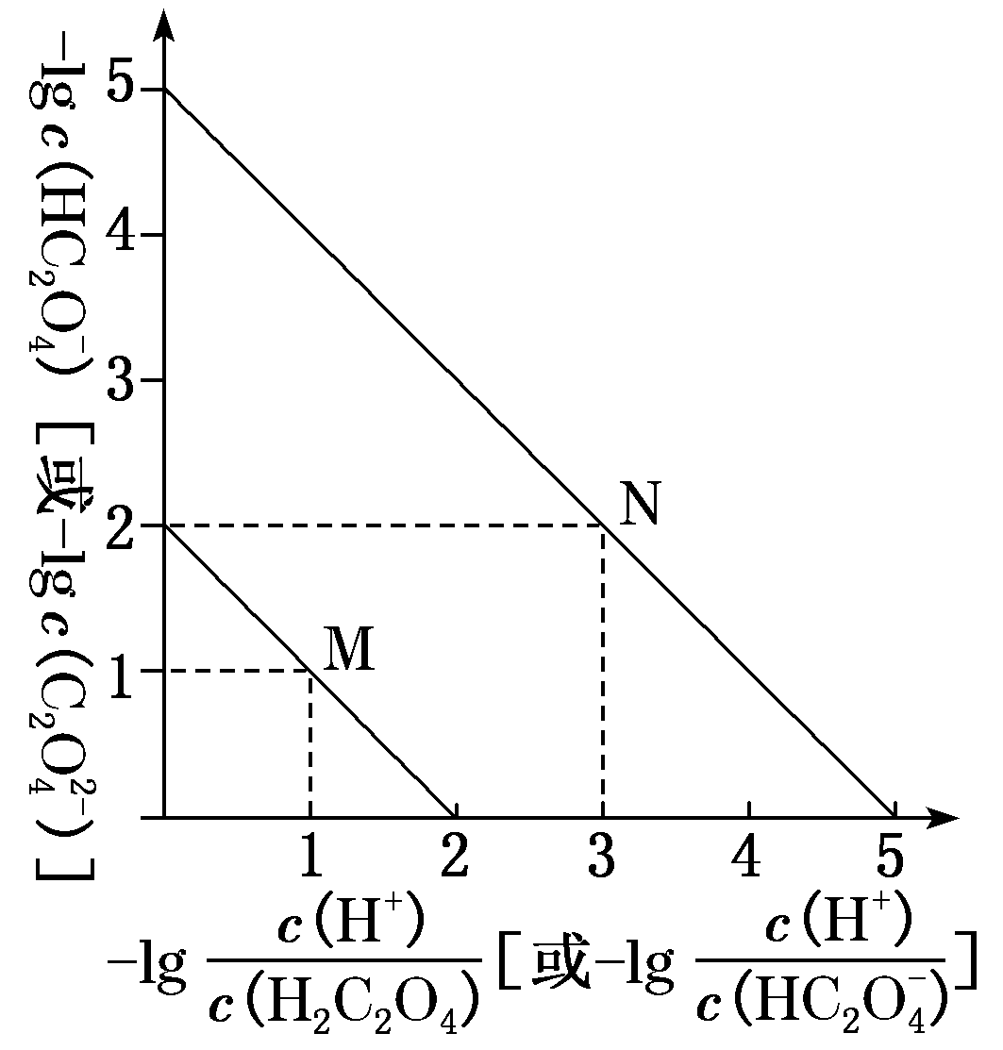
A．K_{a1}(H₂C₂O₄)数量级为10^{－1}
B．N表示－lg和－lg c(HC₂O)的关系
C．向NaHC₂O₄溶液中加NaOH至c(HC₂O)和c(C₂O)相等，此时溶液pH约为5
D．在NaHC₂O₄溶液中c(Na＋)>c(HC₂O)>c(H₂C₂O₄)>c(C₂O)
解析：选C H₂C₂O₄为弱酸，第一步电离常数>第二步电离常数，即>则lg>lg，则－lg－lg c(HC₂O)<－lg－lg c(C₂O)，因此M表示－lg和－lg c(HC₂O)的关系，N表示－lg和－lg c(C₂O)的关系，B错误；根据上述分析，因为－lg－lg c(HC₂O)＝2，则K_{a1}(H₂C₂O₄)＝＝10^{－2}，数量级为10^{－2}，A错误；根据A的分析，K_{a1}(H₂C₂O₄)＝10^{－2}，则NaHC₂O₄的水解常数＝10^{－12}<K_{a2}(H₂C₂O₄)，说明以电离为主，溶液显酸性，则c(Na＋)>c(HC₂O)>c(C₂O)>c(H₂C₂O₄)，D错误。
14．(2019·淄博模拟)常温下，将11.65 g BaSO₄粉末置于盛有250 mL蒸馏水的烧杯中，然后向烧杯中加入Na₂CO₃固体(忽视溶液体积的变化)并充分搅拌，加入Na₂CO₃固体的过程中，溶液中几种离子的浓度变化曲线如图所示，下列说法中不正确的是( )
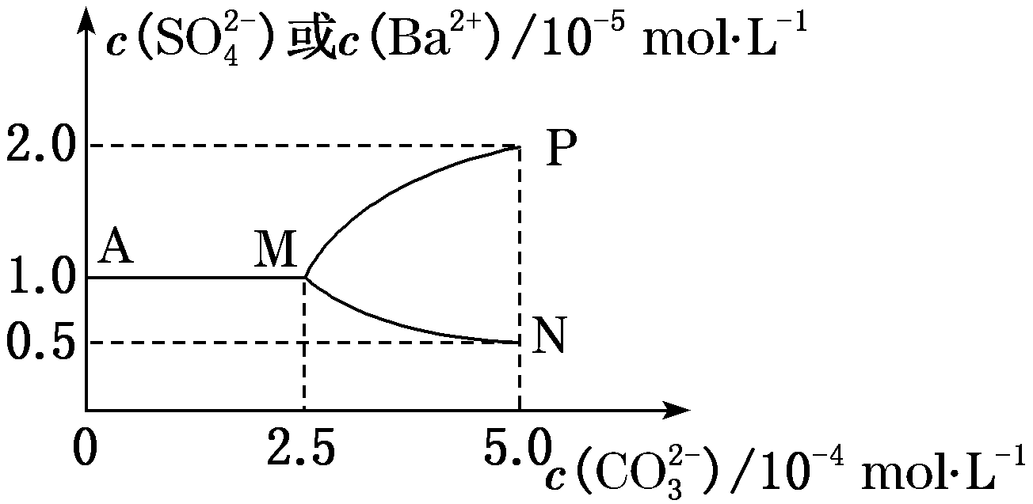
A．相同温度时，K_{sp}(BaSO₄)<K_{sp}(BaCO₃)
B．若使0.05 mol BaSO₄全部转化为BaCO₃，至少加入1.3 mol Na₂CO₃
C．BaSO₄恰好全部转化为BaCO₃时，溶液中离子浓度大小为c(CO)>c(SO)>c(OH－)>c(Ba^{2＋})
D．BaSO₄在水中的溶解度、K_{sp}均比在BaCl₂溶液中的大
解析：选D 根据图像，CO浓度为0时，c(Ba^{2＋})、c(SO)都是1.0×10^{－5}，所以K_{sp}(BaSO₄)＝1×10^{－10}，碳酸钡饱和溶液中当c(CO)＝5×10^{－4}时，c(Ba^{2＋})＝0.5×10^{－5}，K_{sp}(BaCO₃)＝2.5×10^{－9}，相同温度时，K_{sp}(BaSO₄)<K_{sp}(BaCO₃)，A正确；使0.05 mol BaSO₄转化为BaCO₃，发生的反应为BaSO₄＋COBaCO₃＋SO，根据图像，K_{sp}(BaSO₄)＝1.0×10^{－10}，K_{sp}(BaCO₃)＝2.5×10^{－9}，反应的平衡常数K₁＝＝＝0.04，若使0.05 mol BaSO₄全部转化为BaCO₃，则反应生成0.05 mol SO，＝K＝0.04，则平衡时n(CO)＝1.25 mol，则至少需要Na₂CO₃的物质的量为1.25 mol＋0.05 mol＝1.3 mol，B正确；0.05 mol BaSO₄恰好全部转化为BaCO₃时，溶液中存在大量的SO，平衡时CO的浓度大于SO，CO水解促进OH－的形成，因此溶液中浓度最小的是Ba^{2＋}，因此离子浓度大小关系为c(CO)>c(SO)>c(OH－)>c(Ba^{2＋})，C正确；BaSO₄在BaCl₂溶液中由于Ba^{2＋}的存在，使沉淀溶解平衡向生成沉淀方向移动，因此在BaCl₂溶液中的溶解度变小，K_{sp}只随温度的改变而改变，无论在水中还是BaCl₂溶液中，K_{sp}值是不变的，D错误。
15．(2019·湖北重点中学联考)298 K时，二元弱酸H₂X溶液中含X微粒的分布分数如图所示。下列叙述正确的是( )
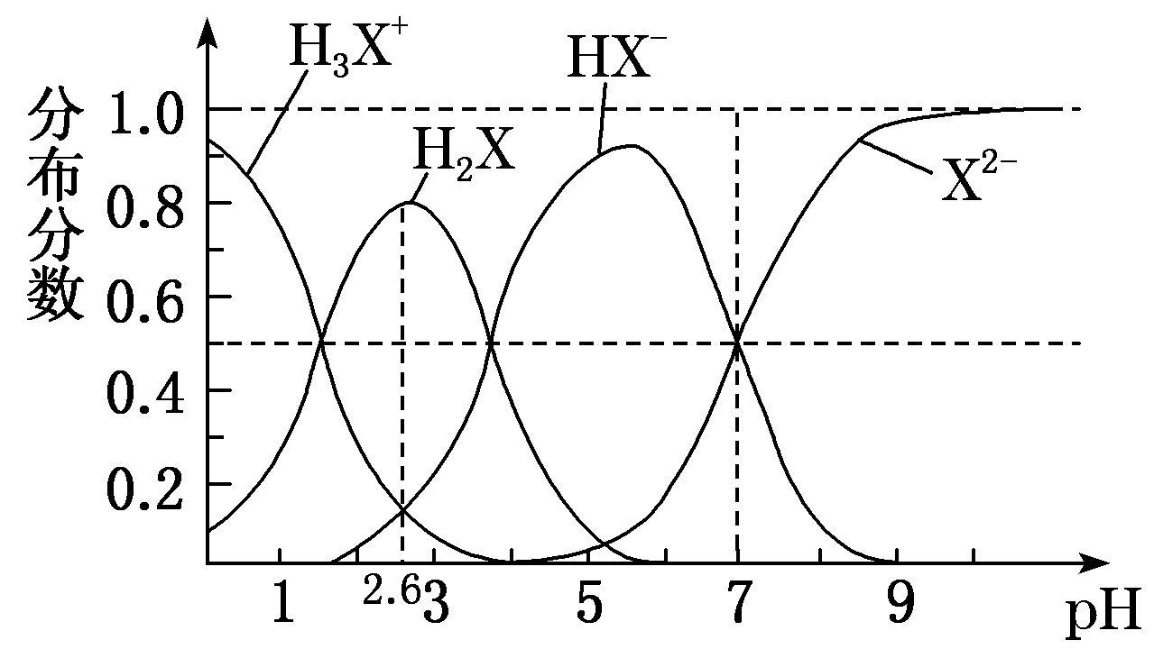
A．溶液pH由1升至2.6时主要存在的反应是：H₃X＋＋OH－===H₂X＋H₂O
B．H₂X的第二步电离平衡常数K_{a2}(H₂X)为10^{－4}
C．NaHX溶液中：c(H＋)<c(OH－)
D．当溶液呈中性时：c(Na＋)＝2c(X^{2－})
解析：选A 根据题图可知，当溶液pH由1升至2.6时，H₃X＋转化为H₂X，其离子方程式为H₃X＋＋OH－===H₂X＋H₂O，A项正确；当pH＝7时，溶液中c(HX－)＝c(X^{2－})，即H₂X的第二步电离平衡常数K_{a2}(H₂X)＝＝10^{－7}，B项错误；由题图可知，当HX－含量较高时，溶液显酸性，即NaHX溶液呈酸性，溶液中c(H＋)>c(OH－)，C项错误；溶液呈中性时，根据电荷守恒有c(Na＋)＋c(H＋)＝c(HX－)＋2c(X^{2－})＋c(OH－)，且c(H＋)＝c(OH－)，则c(Na＋)＝c(HX－)＋2c(X^{2－})，D错误。

